9年级物理第24课时 力学阶段巩固练习（一）检测题参考答案
一、单项选择题
1．A
2．D
3．D
4．A
5．B
6．D
7．C
8．B
9．D
10．C

二、多项选择题
11．AC
12．AB
13. CD
14.BD

三、实验解答题
图2
15．（1）2.20
（2）2.2
（3）228.7
16.（1）右
（2）40
（3）44
- 1.1
- 偏大

- （1）v=s/t
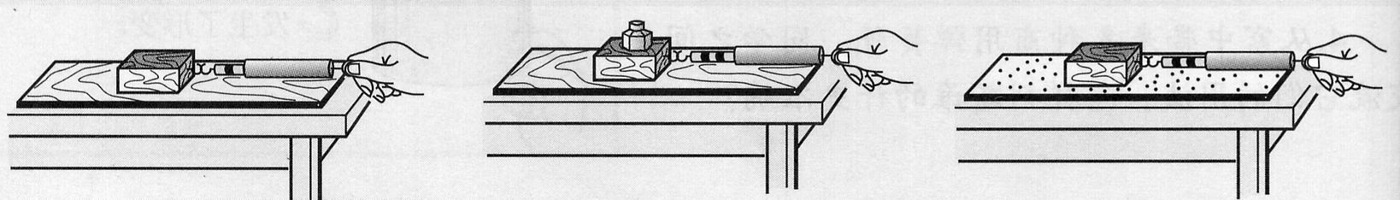

（2）0.05
甲
乙
丙
（3）大
18．（1）给小车施加大小不同的阻力
（2）使小车到达水平面时的速度相同
（3）小车在水平面运动距离的长短
（4）远，小， 匀速直线

19.（1）木块做匀速直线运动时，它受到的摩擦力等于拉力；不变
（2）1、2
- 滑动摩擦力的大小与接触面的粗糙程度有关
- 测力计示数不稳定；固定弹簧测力计，改拉木块为拉木板
- 将木块侧放，用弹簧测力计水平拉木块沿直线匀速滑动，读出测力计的读数

